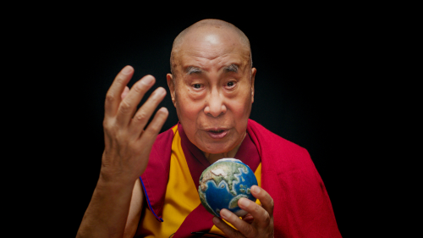
Moudrost štěstí
(Wisdom od Happiness)
Premiéra: 15. 5. 2025

Garfield Film, Švýcarsko, 2024
Režie: Barbara Miller, Philip Delaquis
Kamera: Manuel Bauer
Hudba: Ariel Marx
Účinkují: 14. dalajláma Tändzin Gjamccho

Celovečerní dokument Moudrost štěstí je nejniternějším ponorem do myšlenkového světa 14. tibetského dalajlámy a aktuálním svědectvím o stavu naší planety. Film poprvé zachycuje dalajlámu, jak mluví přímo ke každému divákovi.
Unikátní dokument zachycuje dalajlámu poprvé ve velmi intimním spojení s divákem. Nositel Nobelovy ceny za mír v něm, díky své otevřené mysli a odzbrojujícímu důvtipu, nabízí aktuální návod na zdraví a šťastný život uprostřed výzev 21. století. Přímý pohled do očí a nadčasová moudrost jedné z nejznámějších osobností světa, která téměř devadesát let sleduje dění z trůnu tibetských buddhistů, jsou zde zachyceny ve spojení se strhujícími obrazy naší planety a nedávno objevenými archivními záběry.
Tvůrci filmu, mezi nimi i dalajlámův dlouholetý student, herec a producent Richard Gere, přinášejí do kin nezapomenutelný meditativní zážitek. Ten odemyká dveře k trvalému štěstí a odhaluje, že každá z osmi miliard lidských bytostí na planetě má klíč od těchto dveří ve vlastních rukou.

Přístupnost: nevhodné pro nezletilé osoby do 12 let
Žánr: dokument
Verze: originál s českými titulky
Stopáž: 90 min
Formát: 2D DCP, zvuk 5.1
Monopol do: 15. 5. 2026
Programování: Zuzana Černá, GSM: 602 836 993, cerna@cinemart.cz
Filmy si objednejte na www.disfilm.cz

